Урок биологии в 5 классе
Тема урока УВЕЛИЧИТЕЛЬНЫЕ ПРИБОРЫ ДЛЯ ИССЛЕДОВАНИЙ
Учитель: Щеклеина Наталья Георгиевна
Содержательная цель: познакомить учеников с увеличительными приборами и их назначением. Изучить устройство лупы и микроскопа
Деятельностная цель: научить определять увеличение лупы и микроскопа, делать выбор для исследования. Научить правилам подготовки микроскопа к работе
Планируемые результаты:
Личностные- развитие интереса к практическому изучению профессий, связанных с биологией; научной любознательности, интереса к биологической науке, навыков исследовательской деятельности; понимание роли биологической науки в формировании научного мировоззрения;
Метапредметные-
Познавательные-
выбирать, анализировать, систематизировать и интерпретировать биологическую информацию различных видов и форм представления; самостоятельно выбирать оптимальную форму представления информации и иллюстрировать решаемые задачи несложными схемами, диаграммами, иной графикой и их комбинациями;
Коммуникативные-
воспринимать и формулировать суждения, выражать эмоции в процессе выполнения практических и лабораторных работ; принимать цель совместной деятельности, коллективно строить действия по её достижению: распределять роли, договариваться, обсуждать процесс и результат совместной работы, уметь обобщать мнения нескольких людей, проявлять готовность руководить, выполнять поручения, подчиняться;
Регулятивные-
владеть способами самоконтроля, самомотивации и рефлексии;
Предметные- владеть приёмами работы с лупой, световым и цифровым микроскопами при рассматривании биологических объектов;
Тип урока: урок открытия нового знания
Форма организации работы: фронтальная, парная
Оборудование: компьютер, проектор, лупы, микроскопы(1 на пару), бинокль, подзорная труба, цифровой микроскоп, тексты с цитатами и исторической справкой, рабочие листы для учащихся(на каждого).
Ход урока
1.Этап мотивации к учебной деятельности
Деятельность учителя
-Здравствуйте ребята. На доске вы видите портреты. Узнали кого-то на них?

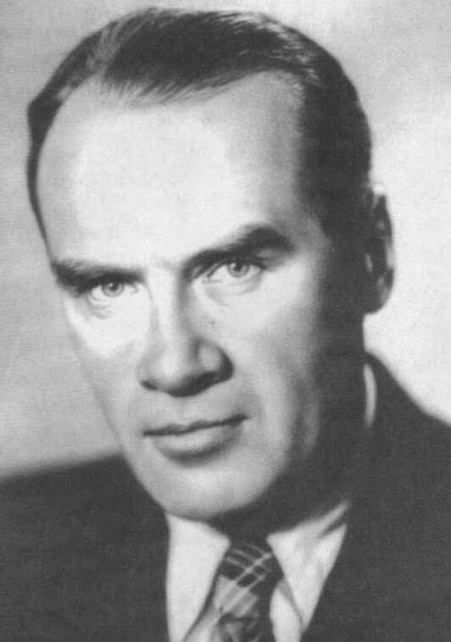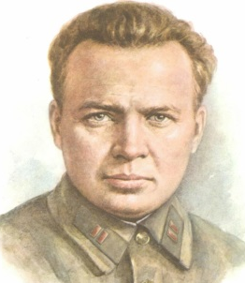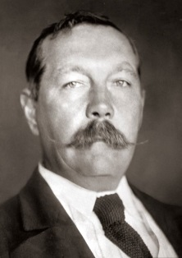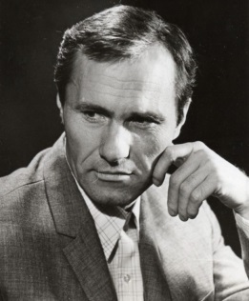

Да, это портреты писателей. Мои помощники прочитают вам цитаты из их произведений. Ваша задача –определить предмет , о котором говорится в отрывке, и профессию человека, с ним связанную.
(называет писателя, предлагает зачитать его цитату, назвать предмет и профессию, а также показывает названный предмет, выкладывая на стол)
Цитаты:
Н.Носов Приключения незнайки и его друзей
«Этот Стекляшкин был знаменитый астроном. Он умел делать из осколков битых бутылок увеличительные стекла. Когда он смотрел в увеличительные стекла на разные предметы, то предметы казались больше. Из нескольких таких увеличительных стекол Стекляшкин сделал большую подзорную трубу, в которую можно было смотреть на Луну и на звезды.»
(предмет-подзорная труба)
А.П.Гайдар «Четвертый блиндаж»
Артиллерийский наблюдатель с площадки вышки заметил среди мелкого кустарника три движущиеся точки «Вероятно, козы», — подумал он, поднося к глазам сильный бинокль. Но, присмотревшись, он ахнул и, схватив телефонную трубку, крикнул на батарею, чтобы стрелять перестали. В бинокль он ясно увидел, как, то показываясь, то исчезая за кустами, по полю мчатся двое мальчуганов и одна девочка.»
(предмет-бинокль)
А.Конан Дойль «Этюд в багровых тонах»
«Он вынул из кармана рулетку и большую круглую лупу и бесшумно заходил по комнате, то и дело останавливаясь или опускаясь на колени; один раз он даже лег на пол. Холмс так увлекся, что, казалось, совсем забыл о нашем существовании — а мы слышали то бормотанье, то стон, то легкий присвист, то одобрительные и радостные восклицания… Наконец он стал разглядывать через лупу надпись на стене, внимательно исследуя каждую букву. Видимо, он был удовлетворен осмотром, потому что спрятал рулетку и лупу в карман.»
(предмет-лупа)
В.М.Шукшин «Микроскоп»
«– Микробов ты пьешь, голубушка, микробов. С водой-то. Миллиончика два тяпнешь – и порядок. На закуску! – Отец и сын опять не могли удержаться от смеха. Зоя (жена) пошла в куть за сковородником.
– Гляди суда! – закричал Андрей. Подбежал с кружкой к микроскопу, долго настраивал прибор, капнул на зеркальный кружок капельку воды, приложился к трубе и, наверно, минуты две, еле дыша, смотрел. Сын стоял за ним – смерть как хотелось тоже глянуть.– Вот они, собаки!.. – прошептал Андрей Ерин. С каким-то жутким восторгом прошептал: – Разгуливают…»
(предмет-микроскоп)
-Что общего между этими предметами? Каким общим названием их можно обозначить? Еще людьми каких профессий они применяются?
-Какие увеличительные приборы могут быть использованы в биологических исследованиях? Каково их значение?
Делает общий вывод: Изобретение увеличительных приборов позволило человечеству раздвинуть границы познания окружающего мира.

2.Актуализация и фиксирование затруднения в пробном действии
-Давайте определим , какие приборы нужны для биологических исследований(соотнесите)
Биологические исследования | Увеличительные приборы
А-Наблюдение за большим пестрым дятлом , сидящим на дереве | 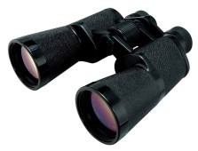5  1 2  3 4
Б-Обнаружение ядер в клетках кожицы лука
В-Определение формы клеток мякоти томата
Г-Обнаружение красных телец-хромопластов –в клетках мякоти томата
Д-Исследование внутреннего строения ядер в клетках кожицы лука
Ученики высказывают мнения
3.Этап выявления места и причины затруднений
-Какие вопросы у вас возникли?
-От чего зависит выбор прибора для исследования?
-Какими знаниями и умениями должен обладать при этом исследователь?
-Готовы ли к подобным исследованиям вы?
4.Этап построения проекта выхода из создавшейся ситуации
-Пусть тема нашего урока так и будет звучать : «Увеличительные приборы для исследований»
А наши задачи вы уже назвали: изучить строение увеличительных приборов для биологических исследований, а также научиться подготавливать их к работе и применять.
Для этого мы выполним в парах ряд заданий , записи ведем в рабочем листе.
5.Реализация построенного проекта. 6.Этап первичного закрепления с проговариванием во внешней речи (совмещаются по блокам содержания)
Для этого изучите текст «Историческая справка» и заполните пропуски в таблице недостающей информацией
Имя самого первого изобретателя микроскопа с двумя линзами история не сохранила. Одним из первых конструкторов светового микроскопа считают мастера по изготовлению очков Захарию Янсена, жившего в Голландии в XVI веке.
В 1665 г. англичанин Роберт Гук применил усовершенствованный им микроскоп для исследования биологических объектов. Гук, рассматривая в микроскоп тонкий срез пробки (коры пробкового дуба), насчитал до 125 млн пор, или ячеек, в одном квадратном дюйме (2,5 см). В сердцевине бузины, стеблях различных растений Гук обнаружил такие же ячейки. Он дал им название «клетки».
В XVII веке голландец Антони ван Левенгук прочитал научный труд Роберта Гука "Микрография". Это вызвало у него большой интерес к исследованию окружающей природы с помощью увеличивающих линз. Левенгук сконструировал более совершенный микроскоп, дающий увеличение до 270 раз. С его помощью он первый наблюдал движение одноклеточных организмов и тщательно их зарисовывал. Левенгук открыл эритроциты (клетки крови), описал клетки простейших, волокна хрусталика, строение глаз насекомых и многое другое.
По мере развития человечества строение микроскопа усложнялось и совершенствовалось, появились новые виды микроскопов, с большей увеличительной способностью и повышенным качеством изображения. На сегодняшний день существует огромное разнообразие микроскопов – оптические, электронные, сканирующие зондовые, рентгеновские. Все они предназначены для увеличения микроскопических объектов и детального их изучения, но являются несравненно более сильными и многофункциональными, по сравнению со световыми микроскопами.
ПРОВЕРКА ВЫПОЛНЕНИЯ ПО ВОПРОСАМ
Задание 2. «Устройство увеличительных приборов»
Устройство лупы
Учебник на с.30-31 Рассмотрите ручную лупу. подпишите основные части. Каково их назначение.
ПРОВЕРКА ПО ЭТАЛОНУ И ВОПРОСАМ
Для чего лупа нужна? Какой удобнее пользоваться : ручной или штативной? Почему? Во сколько раз увеличивает ручная лупа? Штативная?
Устройство светового микроскопа
Учебник с.31-32 Рассмотрите микроскоп. Найдите и подпишите основные части.
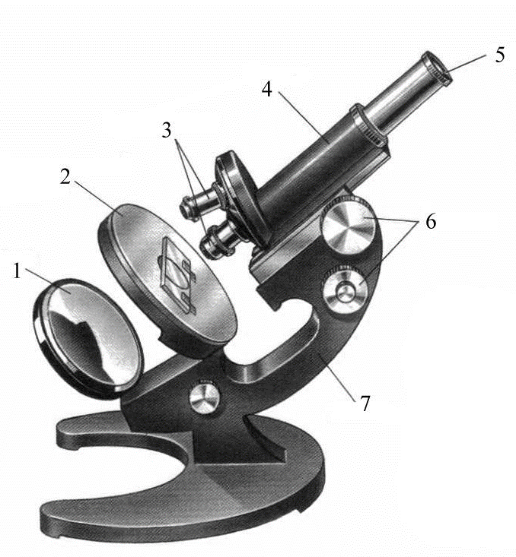 | 1.__________________________________  ____________________________________  2. __________________________________  ____________________________________  3. __________________________________  4. __________________________________  5. __________________________________  6. __________________________________  7. __________________________________  ______________________________________________
ПРОВЕРКА ПО ЭТАЛОНУ И ВОПРОСАМ
Я для каждой пары называю часть микроскопа-вы мне называете ее значение
Каждый микроскоп может иметь разное увеличение благодаря наличию нескольких обьективов. Как же их определить и какое увеличение использовать?
-Для этого запомним лайфхак: «таблица Пифагора».
Рассчитайте общее увеличение микроскопа. Для этого перемножьте числа, указывающие на увеличение окуляра и объектива.
(ответ ученика у доски)
Объектив | Окуляр
 | 10 | 20
4
10
40
-Чем больше увеличение, тем более мелкие части строения можно увидеть.
-Несколько слов стоит сказать о цифровых микроскопах. Их особенность-электрическая подсветка и отсутствие окуляра. Он имеет встроенную цифровую камеру и проецирует изображение обьекта сразу на монитор компьютера. (показ)
7.Этап самостоятельной работы с проверкой по эталону
8.Этап включения в систему новых знаний и повторения
Выполните задания:
- С помощью лупы рассмотреть мякоть яблока.
2.Подготовить микроскоп к работе и рассмотреть готовый микропрепарат
9.Домашнее задание
П6 вопросы устно , * «Подумайте», «Задания» письм.
10.Этап рефлексии учебной деятельности на уроке
возврат к заданию начала урока, его разбор
Пометка в « лесенке успеха»
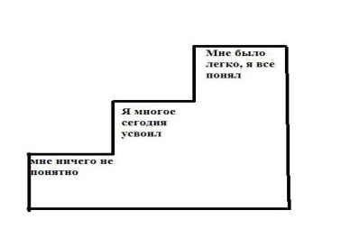
Источники информации
- Биология: 5 класс: базовый уровень: учебник /В.В.Пасечник, С.В. Суматохин, З.Г. Гапонюк, Г.Г.Швецов; под ред.В.В. Пасечника.-Москва: Просвещение, 2023.
- Биология. 5 класс. Обновлённые ФГОС ООО: Методическое пособие / Сост.
А. А. Антонова, К. А. Бобров, Ю. В. Богданова и др.; отв. ред. А. А. Антонова. — Кострома: КОИРО, 2022.
- https://infourok.ru/laboratornaya-rabota-oznakomlenie-s-ustrojstvom-lupy-svetovogo-mikroskopa-pravila-raboty-s-nimi-6236170.html?ysclid=lsx3wjwwch71996655

